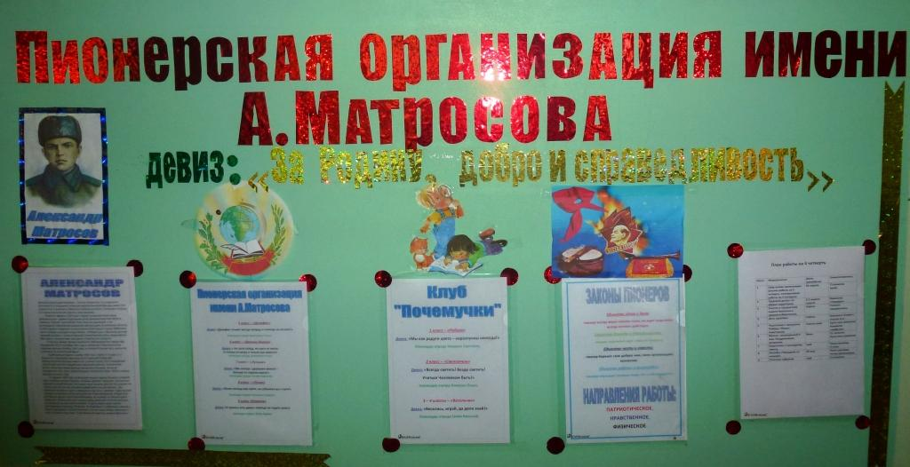

Пионерская организации
имени Александра Матросова

МБОУ Дятьковичской ООШ

Общие положения работы пионерской организации имени Александра Матросова

1.1. Пионерская организация им. А.Матросова МБОУ Дятьковичской ООШ
состоит из учащихся 1-9 классов и является общественной организацией учащихся в школе, основанной на добровольном участии, согласии и сотрудничестве.
1.2.Деятельность пионерской организации строится на общечеловеческих принципах демократии, гуманности, согласия и открытости.
1.3. Пионерская организация им. А.Матросова действует на основе Закона «Об образовании», Конвенции о правах ребенка, Устава школы, принципов выборности и подотчетности, обновляемости и преемственности.
1.4. Пионерская организация им. А.Матросова активно сотрудничает с органами самоуправления старшеклассников школы, государственными и общественными организациями села и района.
1.5. Пионерская организация им. А.Матросова участвует в планировании и организации внеклассной и внешкольной работы учащихся.
1.6. Выборы в совет Пионерская организация им. А.Матросова проводятся ежегодно в начале учебного года из числа представителей каждого класса, имеющих желание работать и быть в центре школьной жизни.
1.7. Совет пионерская организация им. А.Матросова организует свою работу под руководством старшего вожатого МБОУ Дятьковичской ООШ

2. Задачи пионерская организация им. А.Матросова:

2.1. Пионерская организация им. А.Матросова организует школьный досуг учащихся: планирует, проводит подготовительную работу и проведение внеклассных и внешкольных мероприятий.
2.2. Пионерская организация им. А.Матросова освещает события школьной жизни.
2.3. Пионерская организация им. А.Матросова участвует в районных программах и мероприятиях.

3. Организация работы пионерская организация им. А.Матросова

3.1. Председатель пионерская организация им. А.Матросова координирует работу комиссий, ведет заседания совета пионерская организация им. А.Матросова
3.2. Председатель пионерская организация им. А.Матросова выбирается из членов совета пионерской организации им. А.Матросова голосованием.
3.3. Секретарь пионерской организации им. А.Матросова отвечает за документацию и ведет Протоколы пионерской организации им. А.Матросова
3.4. Работа пионерской организации им. А.Матросова организуется на основе планирования и текущих дел.
3.5. Совет пионерской организации им. А.Матросова проводит заседания, на которых планируется и анализируется каждое КТД (коллективное творческое дело), проведенное членами пионерской организации им. А.Матросова в школе и вне школы.
3.6. Совет пионерской организации им. А.Матросова включает в себя учебную комиссию, культурно-массовую комиссию, комиссию «Шефство», комиссию спорта, Пресс-центр, комиссию порядка, совет командиров .
3.7. Учебная комиссия отвечает за: создание условий для учебной деятельности, сбор информации об учебном процессе, проверку дневников и учебников, проведение интеллектуальных игр.
3.8. Культурно-массовая комиссия отвечает за подготовку и проведение: вечеров отдыха, праздников, фестивалей, выставок, конкурсов.
3.9. Комиссия «спорт» отвечает за: подготовку и проведение спортивных соревнований, участие в общегородских спортивных мероприятиях, сбор информации о достижениях учащихся школы.

3.10. Комиссия порядка отвечает за: дежурство по школе, охрану порядка на школьных вечерах, ознакомление учащихся школы с правилами безопасного поведения, уборку помещений школы в конце четверти, распределение классов для дежурства по школе, проведение субботников, оказании помощь младшим, заботу о ветеранах.

3.11. Пресс-центр отвечает за: формирование имиджа школы, выпуск школьной газеты, обмен информацией с другими организациями.

4. Документация и отчетность пионерской организации им. А.Матросова

4.1. План работы пионерской организации им. А.Матросова составляется на весь учебный год на основе плана воспитательной работы школы.
4.2. Анализ деятельности пионерской организации им. А.Матросова доводится до сведения всех учащихся школы в конце учебного года.
4.3. В течение учебного года ведутся Протоколы пионерской организации им. А.Матросова, в который записываются все КТД, планируемые и проведенные советом пионерской организации им. А.Матросова.

5. Права и обязанности членов пионерской организации им. А.Матросова
5.1. Члены пионерской организации им. А.Матросова обязаны:
5.1.1. Принимать активное участие в деятельности пионерской организации им. А.Матросова
5.1.2. Быть опорой детского коллектива и классных руководителей во всех делах класса и школы.
5.1.3. Доводить до сведения учителей и учащихся решения совета пионерской организации им. А.Матросова

5.2. Члены пионерской организации им. А.Матросова имеют право:

5.2.1.Принимать активное участие в планировании воспитательной работы школы, на своих заседаниях обсуждать и утверждать планы подготовки и проведения КТД в школе.
5.2.2. Иметь свой стенд (пресс-центр) для освещения событий школьной жизни, свою эмблему, галстук, песню и девиз.
5.2.3. Слушать отчеты своих комиссий и принимать по ним необходимые решения.
5.2.4. Ходатайствовать о поощрении учащихся школы перед педагогическим коллективом и Попечительским Советом школы.
5.2.5. Участвовать в школьных, районных, всероссийских и международных конкурсах и программах.

УСТАВ пионерская организация им. А.Матросова

1. Общие положения.

Пионерская организация им. А.Матросова является добровольным объединением детей МБОУ Дятьковичской ООШ.
Пионерская организация им. А.Матросова участвует в реализации воспитательных целей и задач МБОУ Дятьковичской ООШ
Пионерская организация им. А.Матросова является неполитическим формированием.

2. Цель детской организации.

Выявить творческую индивидуальность учащихся, объединить детей на основе общих дел по интересам и увлечениям для развития и самоутверждения. Основу детской организации составляет дружба, добро, справедливость, уважение к каждому, равноправие и сотрудничество. Пионерская организация им. А.Матросова старается сделать жизнь детей и подростков МБОУ Дятьковичской ООШ наиболее разнообразной и интересной, познавательной и полезной.

3. Девиз и символика пионерской организации им. А.Матросова

Девиз - «ЗА РОДИНУ, ДОБРО И СПРАВЕДЛИВОСТЬ»
Пионерская организация им. А.Матросова имеет свою эмблему, галстуки, песню, школьный стенд для освещения событий школьной жизни.

4. Организационное строение детской организации.

Высшим органом пионерской организации им. А.Матросова является общее собрание учащихся МБОУ Дятьковичской ООШ, которое собирается один раз в год. Общее собрание принимает и изменяет Устав пионерской организации им. А.Матросова, планы и программы деятельности, избирает Совет пионерской организации им. А.Матросова.

5. Совет пионерской организации им. А.Матросова

1. Председатель
2. Заместитель
3. Секретарь
4. Комиссия «Порядок»
5. Учебная комиссия
6. Культурно-массовая комиссия
7. Комиссия «Спорт»
8. Командиры отрядов

6. Работа пионерской организации им. А.Матросова
Пионерская организация им. А.Матросова ежегодно планирует свою деятельность в следующих направлениях:
· методическое, включающее работу с классными руководителями;
· прогностическое, главным мероприятием, которого является создание школьного актива;
· организационное, основанное на планировании работы по организации мероприятий и коллективно-творческих дел;
· гуманистическое, ориентированное на создание условий для всемерного развития личности через проведение различных культурно-массовых мероприятий;
· досуговое, включающее в себя систему дополнительного образования, многообразие внеурочной деятельности и организация содержательного досуга учащихся;
· конкурсное, основанное на укрепление школьных конкурсных традиций;
· практическое, включающее спортивное и оздоровительно-массовые мероприятия, а также организацию трудовой деятельности на основе состязательности;
· правовое, включающее в себя мероприятия, позволяющие формировать активную гражданскую позицию у детей, умение общаться, быть толерантными друг к другу.

7. Формы работы:

Экскурсии и походы;
Классные часы;
Беседы;
Наблюдения;
Проведение традиционных общешкольных КТД;
Викторины по истории школы, района, республики;
КВН;
Участие в предметных неделях;
Кружки, клубы и секции;
Календарные праздники;
Выставки;
Диспуты;
Дискуссии;
Субботники;
Встречи с интересными людьми;
Проекты;
Ролевые игры;
Собрания.
